6月9日动态

**今天你问好了吗？**

今日来园20位小朋友，5位小朋友请假。今天是周五，问好的方式是握手，让我们来看看是哪些宝宝用行动来问好的吧！

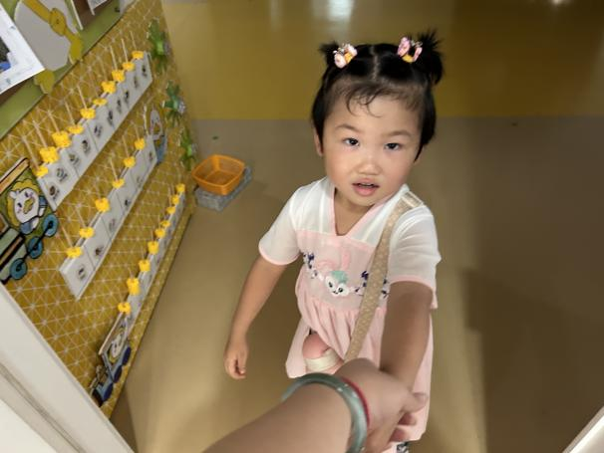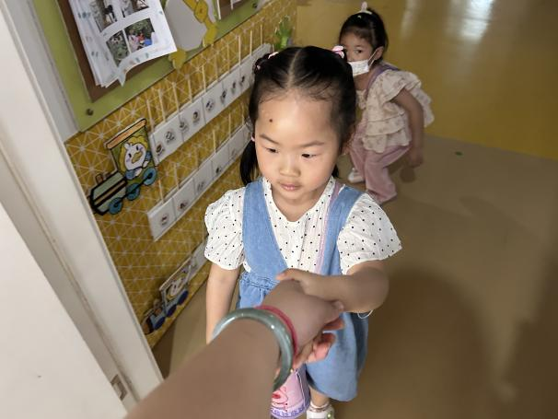

早上好呀，胡欣芮 早上好呀，嵇羽晞

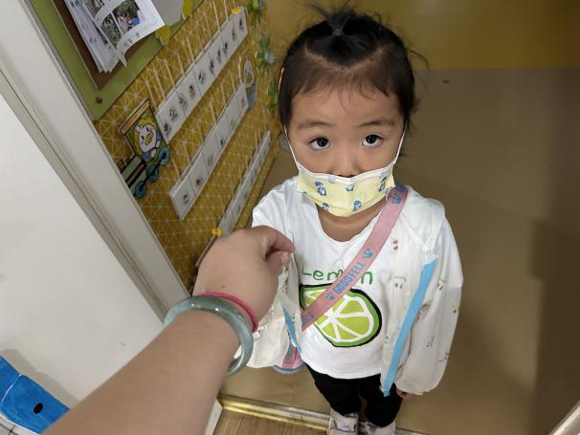

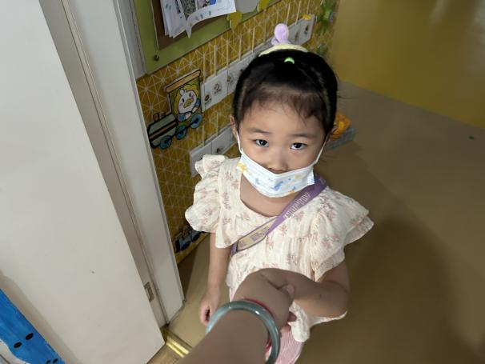

早上好，陈艺茹 早上好，肖妙青

**户外活动篇**

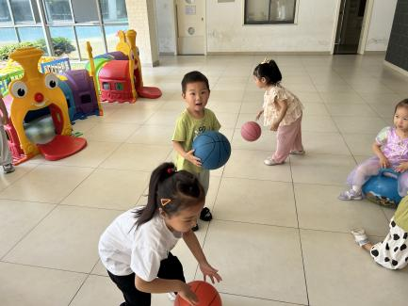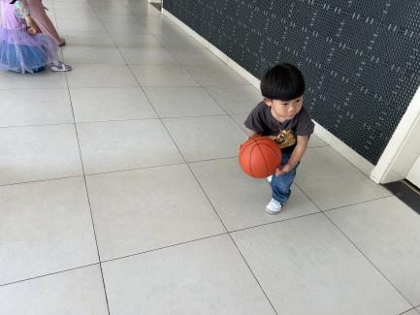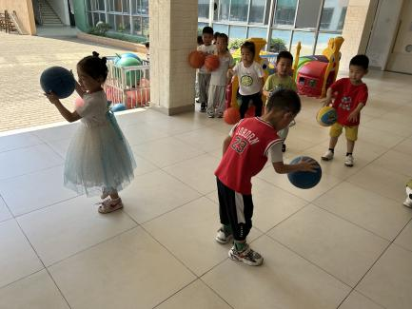

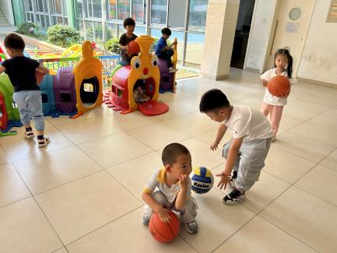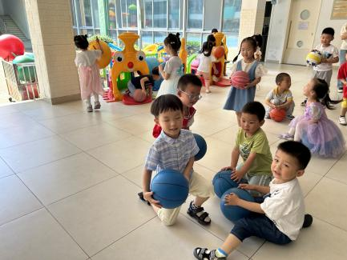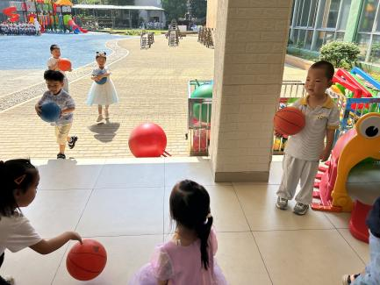

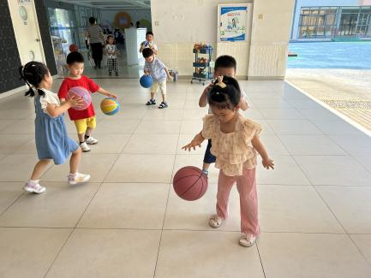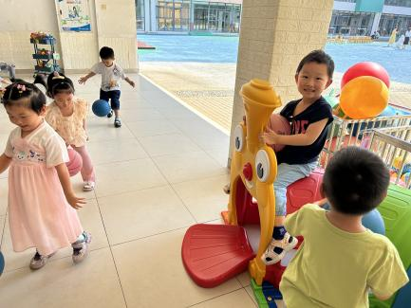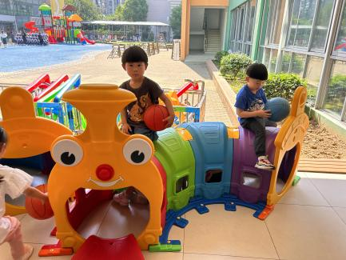

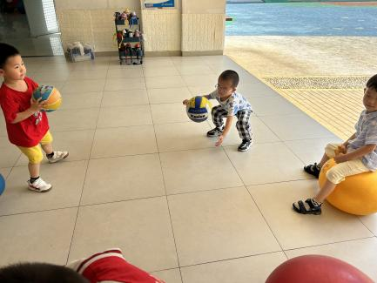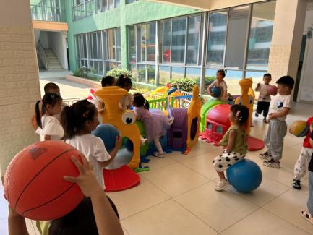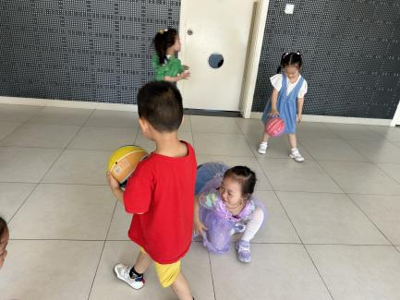

户外游戏中，**胡欣芮、董程宁、嵇羽晞、朱珂逸、宋旭峰、王清钰、刘宸瑀、肖妙青、沈奕恺、陈艺茹、丁载誉、杨祥瑞、白新奇**积极参与游戏，不仅能够连续拍球，还能及时整理好游戏材料。

**集体游戏篇**

这是一则生动活泼的故事，主要讲述了夏天来了，小动物们纷纷用不同的方法帮助自己避暑的故事，在户外活动时，小朋友偶尔会躲到树荫或大型器材下来帮助自己感到凉快。他们会说：“夏天好热啊，小动物们夏天是不是也很热呢？他们怎么让自己很凉快呢？”本次活动主要引导幼儿在理解故事内容的基础上，了解动物和人都有避暑的好办法，并愿意用简单的语言和动作表现故事内容。

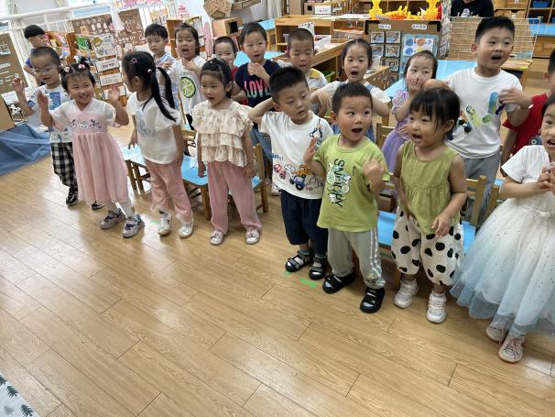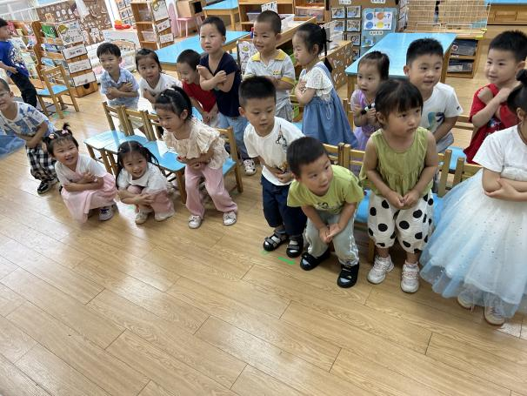

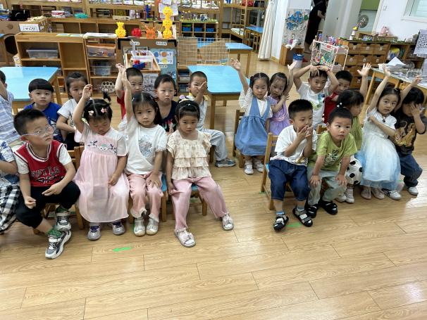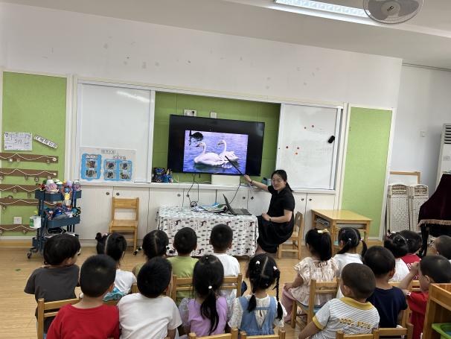

**刘倢序、王秋逸、孙瑞晗、易永恒、管亦星、钱进、刘政凯、王清钰、丁载誉**在活动中能够认真听讲，并根据故事的内容大胆做出相应的动作。

**生活活动篇**

午饭：鸦片鱼、白菜炒香干。点心：小馄饨

表扬小三班所有的小朋友能够正确使用勺子，自己吃饭，而且不挑食哦。

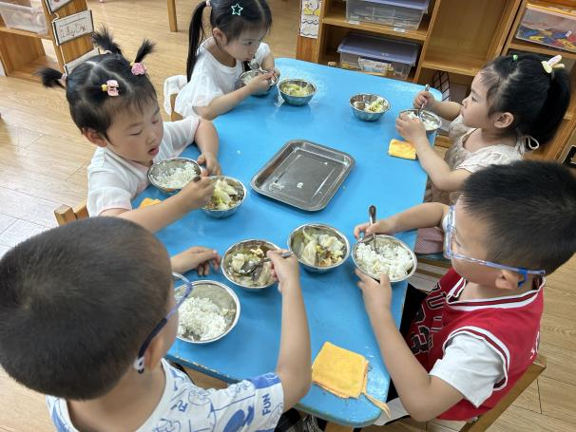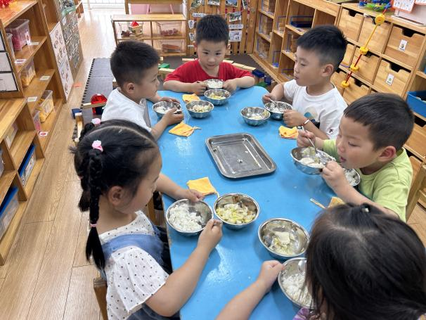

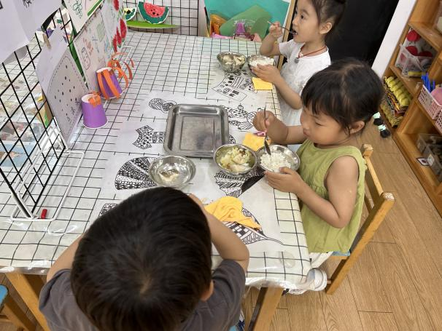

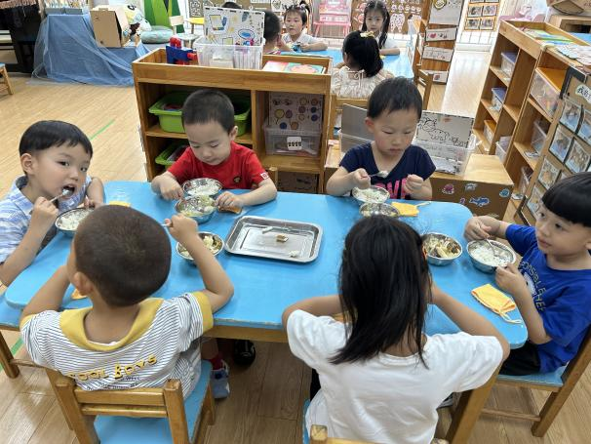

**区域游戏篇**

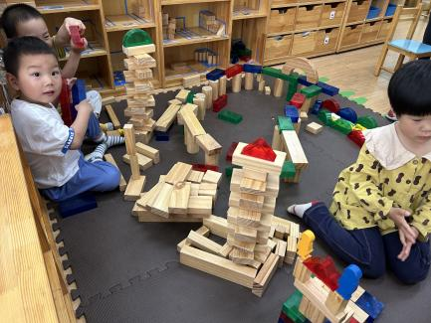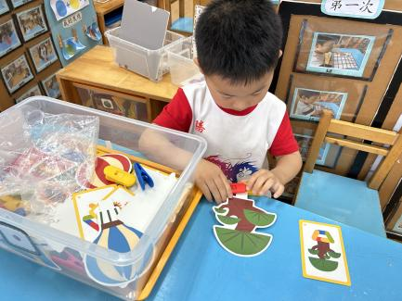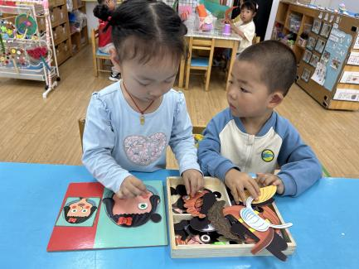

科探区：变变变 益智区：颜色配对 建构区：游泳馆

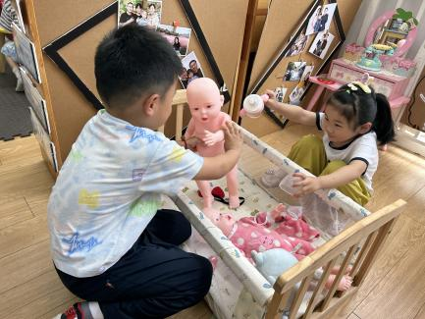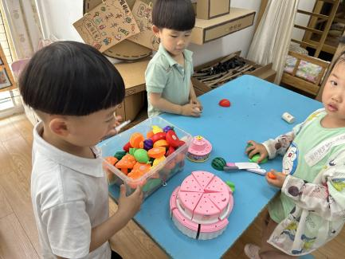

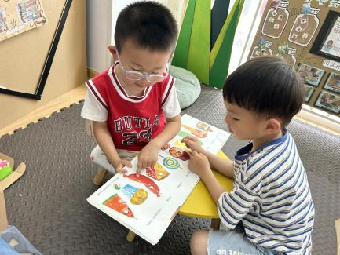

娃娃家：烧饭 娃娃家：我给娃娃穿衣服 图书区：好饿的毛毛虫

**温馨提示**

最近天气气温回暖，爸爸妈妈要注意给孩子减少衣服哦！一冷一热容易生病，请假在家休息的小朋友要及时照顾好自己的身体，多喝水哦！

1.请各位家长给小朋友的保温杯里放温水哦！

2.请各位将垫背巾在家给孩子垫好，户外出汗，预防感冒。

3.每天检查小朋友的手指甲哦，勤剪指甲防止刮到自己或者他人。

4.正常不开展延时班，准时来接哦。

5.有需要带席条的小朋友可以带来啦。